ЗАЯВКА НА ФИНАНСИРОВАНИЕ ГУМАНИТАРНОГО ПРОЕКТА

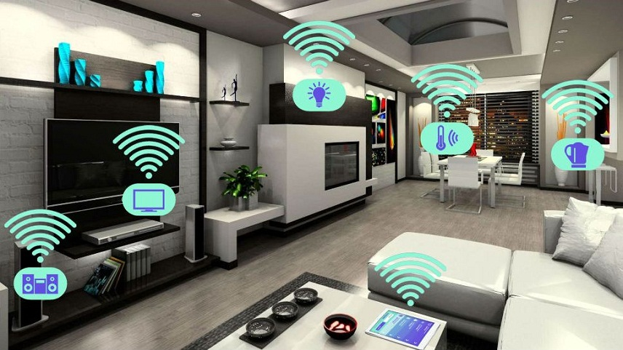

1 | Наименование проекта | «Умный дом для независимой жизни»
22 | Наименование организации | Государственное учреждение социального обслуживания «Весновский дом-интернат для детей-инвалидов с особенностями психофизического развития»
33 | Физический и юридический адрес организации, телефон, факс, e-mail | Глусский район, д.Весново,  8-02230-74084, vesnov04di@gmail.com
4 | Информация об организации | В доме-интернате проживает 159 воспитанников. Дети и молодые люди с инвалидностью нуждаются в постоянной медицинской помощи и социальном уходе. В учреждении созданы необходимые условия для безопасного и комфортного проживания воспитанников; проводится образовательная, воспитательная, реабилитационная работа
5 | Руководитель организации | В.В.Климович, директор дома-интерната, 8 02230 74084
6 | Менеджер проекта | В.В.Климович, директор дома-интерната, 8 02230 74084
7 | Прежняя помощь, полученная от других иностранных источников | В 2016 году инициатива дома-интерната «Организация столярного цеха для трудоустройства инвалидов» стала победителем в 1-м Конкурсе местных инициатив в рамках проекта международной технической помощи.  С 2017 года в доме-интернате реализуются две пилотные программы, инициированные ирландской благотворительной организацией «Chernobyl Children’s Project International Limited»:  «Восстановление дееспособности». Целью программы является восстановление дееспособности воспитанников дома-интерната старше 18 лет;  «Приобретение жизненных навыков». Целью программы является обучение бытовым навыкам воспитанников, которые имеют потенциал для независимого самостоятельного проживания или проживания под контролем по достижению 18 лет
8 | Требуемая сумма | 250 000 $
9 | Софинансирование | -
10 | Срок проекта | 5 лет
11 | Цель проекта | Расширение социального взаимодействия воспитанников и выпускников ГУСО «Весновский дом-интернат для детей-инвалидов с особенностями психофизического развития» через внедрение альтернативной интернатам формы проживания для людей, нуждающихся в посторонней помощи и уходе
12 | Задачи проекта | - Создать комфортную среду для общения и трудовой деятельности выпускников Весновского дома-интерната и участников проектов «Программа восстановления дееспособности», «Программа приобретения жизненных навыков» ГУСО «Весновский дом-интернат для детей-инвалидов с особенностями психофизического развития»;  - Создать жилую среду при помощи организации грамотного максимально удобного функционального зонирования дома, технического оборудования, мебели, адаптированной к потребностям инвалидов – колясочников;  - Обеспечить выпускникам ГУСО «Весновский дом-интернат для детей-инвалидов с особенностями психофизического развития» сопровождение в необходимом и достаточном объеме;  - Обеспечить выпускников ГУСО «Весновский дом-интернат для детей-инвалидов с особенностями психофизического развития» жильем в «умном доме для независимой жизни»
13 | Детальное описание деятельности в рамках проекта в соответствии с поставленными задачами | - Разработка проекта одноэтажного здания, хозяйственных помещений (гараж, склад, овощехранилище, помещения для содержания скота, баня-прачечная, беседка), придомовой территории (стоянка для автомобилей, площадка для остановки и выгрузки автотранспорта, площадка для сушки белья, дорожки);  - Строительство одноэтажного здания, хозяйственных помещений, придомовой территории в г.п. Глуск;  - Приобретение мебели и необходимого оборудования для дома, хозяйственных помещений, придомовой территории;  - Обустройство дома, хозяйственных построек, придомовой территории;  - Жизнеустройство выпускников: создание необходимых условий для проживания конкретного человека с ограниченными возможностями, трудоустройство (социальными работниками по уходу за инвалидами-колясочниками в «умном доме для независимой жизни», в других учреждениях Глуска, если будут вакансии), организация досуга и др;  - Организация предоставления социальных услуг в необходимом и достаточном объеме выпускникам дома-интерната
14 | Обоснование проекта | «Ничего для нас — без нас» — знаменитый принцип, который теперь все чаще звучит в обществе.  Идея создания проекта «Умный дом для независимой жизни» принадлежит молодому инвалиду – колясочнику, участнику проекта «Восстановление дееспособности» Голдаеву Александру.  Александр понимает, что создать действительно «умный дом» - это сложно и очень дорого, но он хотел бы, чтобы были технические устройства, которые позволят ему частично управлять собственной жизнью, самостоятельно взаимодействовать с миром окружающих вещей: включить и выключить телевизор, свет; закрыть и открыть шторы; самостоятельно проехать в нужную ему комнату и т.д.  «Умный дом для независимой жизни» в представлении Александра Голдаева:  В доме нет порогов, дверные проемы широкие, минимальное количество дверей. Инвалидная коляска может беспрепятственно проехать из одной комнаты в другую. Выключатели и розетки находятся там, где они доступны человеку на коляске. Кровать широкая и одной высоты с коляской. Около кровати стоит столик, его поверхность может менять положение, столик имеет колесики и легко передвигается. Есть подъезд на коляске к столам, раковине, шкафам и т.д. Санузел оборудован вместительной душевой кабиной с поддоном в уровень полу, унитазом с сидением, расположенным на высоте инвалидной коляски и имеющим удобные поручни для пересаживания, а также умывальником с большим пространством под ним для безбарьерного подъезда. Застекленная веранда, которая выходит на двор. В доме должны быть гостевые комнаты, в которых смогут проживать участники проектов «Программа восстановления дееспособности», «Программа приобретения жизненных навыков», гости.  Дом оборудован техническими средствами, которые помогают справится с «бытовыми мелочами»: включить свет, открыть шторы, закрыть двери и т.д.  По двору и хозяйственным помещениям удобно перемещаться в инвалидной коляске.  Есть небольшой огород, теплица, домашние животные и птицы: куры, кролики, свиньи.  В доме проживают выпускники Весновского дома-интерната. Они могут работать здесь же. Например, социальными работниками, помогая инвалидам-колясочникам, а могут быть трудоустроены в любые учреждения района.  В доме временно проживают участники проектов «Программа восстановления дееспособности», «Программа приобретения жизненных навыков» для практического закрепления тех навыков, которые они получили на занятиях, так как проживая в г.п. Глуске удобнее посещать магазины, кинотеатр, больницу и другие значимые объекты.  Участники проектов «Программа восстановления дееспособности», «Программа приобретения жизненных навыков» проживают в «умном доме для независимой жизни» под наблюдением работников Весновского дома-интерната, а выпускников сопровождают социальные работники Учреждения «Глусский районный центр социального обслуживания населения»
15 | Деятельность после окончания проекта | Новые условия проживания участников проектов «Программа восстановления дееспособности», «Программа приобретения жизненных навыков» в «умном доме для независимой жизни» будут способствовать повышению и изменению (восстановление в дееспособности, нелишение дееспособности) социального статуса людей с инвалидностью. А также позволят сопровождать выпускников дома-интерната в той мере, в какой это необходимо.  Проживание в «умном доме для независимой жизни» сможет строиться на взаимопомощи. Участники проектов и выпускники дома-интерната будут помогать друг другу в осуществлении повседневных занятий, получении нужной информации, решении бытовых и других вопросов
16 | Бюджет проекта | 250 000 $

